PRÁTICAS DE EDUCAÇÃO AMBIENTAL APLICADAS À AGRICULTURA SUSTENTÁVEL NA ESCOLA MUNICIPAL NORUEGA – LAGARTO/SE

Marília Barbosa dos Santos
Graduada em Geografia/FJAV, Mestranda em Desenvolvimento e Meio Ambiente/UFS PRODEMA.
Email: maryliabsantos@hotmail.com
Daniele Santana de Melo
Graduada em Pedagogia/Faculdade Pio X, Mestre em Educação/UFS.
Email: danieletutoraufs@gmail.com
Andréia Reis Fontes
Graduada em Geografia/FJAV, Mestre em Desenvolvimento e Meio Ambiente/UFS PRODEMA.
Email: andreia.fontes@hotmail.com
Maria Gabriela Santos Oliveira
Graduada em Engenharia Florestal/UFS, Mestranda em Desenvolvimento e Meio Ambiente - PRODEMA.
Email: gabi_florestal@hotmail.com

RESUMO

O presente artigo objetivou analisar como a Escola Municipal Noruega, localizada no município de Lagarto-SE, insere a Educação Ambiental como proposta interdisciplinar a temas relacionados ao desenvolvimento de práticas agrícolas sustentáveis. O arcabouço metodológico englobou o método fenomenológico, e o estudo da pesquisa abrangeu a natureza quali-quantitativa, o tipo de observação utilizada foi participante e o tipo de pesquisa se deu de modo descritivo. Os resultados da pesquisa apontaram que a unidade escolar desenvolve uma gama de projetos de cunho ambiental, dentro e fora da sala de aula, e que, mesmo com dificuldades, tem se adequado de maneira satisfatória às propostas interdisciplinares recomendadas pela Educação Ambiental.

Palavras-chave: educação ambiental; interdisciplinar; práticas agrícolas.

INTRODUÇÃO

Os discursos ambientais têm gerado uma série de reflexões e especulações ao longo das últimas décadas. O homem conheceu, se apropriou e usufruiu desmedidamente dos recursos disponíveis na natureza para “melhor” utilizá-la, interrompendo a regeneração natural da Terra em prol do “progresso revolucionário” (SANTOS; FARIA, 2004).
A Educação Ambiental (EA), objetivando a formação de uma educação interdisciplinar crítica e de mudança de comportamento que promova mudanças de hábitos, valores e atitudes, tornou-se mais evidente com a divulgação da Lei 9.795, de 27 de abril de 1999, que estabeleceu uma Política Nacional de Educação Ambiental (PNEA) e, por intermédio desta, foi instituída a obrigatoriedade da implantação da EA em todos os níveis do ensino formal da educação no Brasil (CUBA, 2010).
A Lei 9.765/99 deve ser citada como um acontecimento marcante na história da EA brasileira, pois esta se desencadeou de um extenso processo de discussão entre autoridades governamentais, docentes e ambientalistas (BRASIL, 1999).
Por essa razão, a escola pode ser entendida como um ambiente privilegiado, pois estabelece um volume de informações capazes de estimular uma mudança de comportamento que valorize a inserção do homem enquanto agente responsável pelo equilíbrio do planeta, impondo a educação formal como um significativo espaço para o desenvolvimento de atividades ecológicas e socialmente corretas (LIMA, 2004).
Desta maneira, este projeto foi pensado com o intuito de pôr em prática as ações propostas pela EA, tendo em vista que esta se apresenta como um processo contínuo, articulado e necessário para a promoção de atividades capazes de nortear a maneira como o cidadão interage no meio ao qual está inserido. Assim sendo, o problema desta pesquisa se apresentou com a seguinte indagação: A EA aliada à interdisciplinaridade tem sido aplicada na Escola Municipal Noruega por intermédio de temas relacionados à agricultura sustentável?
A pesquisa objetivou analisar de que maneira a Escola Municipal Noruega apresenta a EA como proposta de desenvolvimento de práticas agrícolas sustentáveis por meio da interdisciplinaridade, bem como: verificar em quais disciplinas o educador possibilita a proximidade dos alunos para temas voltados à EA, analisar a aplicabilidade dos conteúdos discutidos em sala de aula na temática agrícola sustentável e colaborar com a organização de uma horta nas imediações da escola.
A escolha pela temática se deu pelo fato da Escola Municipal Noruega estar inserida na zona rural do munícipio de Lagarto/SE, ter seu público-alvo voltado para estudantes que compõem a comunidade campesina e a atividade econômica local ser baseada em atividades agrícolas. Com base nisto, há a necessidade de orientação dos alunos por intermédio da EA, a aprender e a desenvolver técnicas de manejo agrícolas mais saudáveis e menos agressivas ao meio ambiente, colaborando assim com a melhoria da qualidade de vida da população local e consequentemente do Meio Ambiente.

REFERENCIAL TEÓRICO

A Educação Ambiental E Seus Desdobramentos na Contemporaneidade

A EA é uma temática que vem ganhando destaque significativo desde as duas últimas décadas. Neste período, muitas linhas de análise foram se desdobrando, objetivando construir caminhos mais próximos às realidades onde a mesma é aplicada. Deste modo, pode-se perceber que as abordagens de cunho ambiental estão cada vez mais engrenadas na sociedade, onde se busca endossar atividades de caráter ético, político, social, natural e educativo. Todas com a mesma finalidade: sensibilizar saberes que compactuem com a proposta de EA mais crítica e menos articulada a padrões de conceitos fechados. Layrargues (2004, p. 30) reitera que a Educação Ambiental Crítica

[...] promove ambientes educativos de mobilização [...] de intervenção sobre a realidade e seus problemas socioambientais, para que possamos nestes ambientes superar as armadilhas paradigmáticas e propiciar um processo educativo, em que nesse exercício, estejamos educandos e educadores, nos formando e contribuindo, pelo exercício de uma cidadania ativa, na transformação da grave crise socioambiental que vivenciamos todos.

Deste modo, o autor enfatiza que a EA tem como objetivo reorientar práticas cotidianas, escabeceando ações educativas que sejam capazes de realizar uma mudança de vida constante.
Partindo dessas premissas, verifica-se a maior inserção do homem nesse processo e o remodelamento de um discurso ansioso por uma nova perspectiva. O desenvolvimento capitalista que almejara uma nova proposta de desenvolvimento sócioeconômico começa a apresentar lacunas, pressionando os chefes de Estado e autoridades responsáveis a repensar os moldes de adesão de riquezas.
Deste modo, a EA passa a apresentar-se como uma importante aliada nessa trajetória, induzindo os indivíduos a rever conceitos e repensar padrões e ações que deflagram a integridade ambiental do planeta.
A relação entre meio ambiente e consumo é simples de ser feita, pois para produzir qualquer produto é necessário o consumo, na maioria das vezes de recursos naturais. Quanto maior for o consumo, maiores são os problemas ambientais por ele gerados. Como afirma Furriela (2001, p.48):

É preciso que se encontre um equilíbrio na distribuição dos frutos do progresso material, científico e tecnológico entre os povos do mundo. Cabe a ressalva de que se propugna uma alteração do padrão de consumo insustentável dos mais ricos e a adequação dos padrões de consumo dos mais pobres a patamares mínimos de dignidade social. Ou seja, busca-se a implantação dos conceitos de equidade e justiça social.

O reflexo deste disparate está pautado na dificuldade que o homem teve e tem de administrar seus valores éticos, econômicos, morais, sociais e ambientais, pois numa sociedade onde os valores primordiais baseiam-se na posse de riquezas (para parte mínima da população), torna-se difícil configurar uma sociedade justa e igualitária.
Segundo os Parâmetros Curriculares Nacionais (PCN’s), divulgado pelo Ministério da Educação (MEC) em 1998,

A questão ambiental impõe as sociedades uma busca nova e pensar e agir, individual e coletivamente de novos caminhos e modelos de produção de bens para suprir necessidades humanas e relações sociais que não perpetuem tantas desigualdades e exclusão social, e ao mesmo tempo, que garantam a sustentabilidade ecológica.

Partindo desse princípio é possível notar que a proposta de EA vai além de conceitos e diálogos fechados, é uma questão transversal e interdisciplinar que pode e deve ser aplicada em todos os ambientes.
Assim, pode-se analisar que a maneira como se trata o meio ambiente diz respeito à qualidade de vida que se tem. Deste modo, é função da Escola trazer a temática ambiental de maneira transversal por meio de atitudes que estimulem reflexões práticas e teóricas para que os alunos possam aprender a respeitar a natureza, não só por ser o local onde se extrai sustento, mas por entender que tais ações são de responsabilidade de todos que habitam esta Terra.
A funcionalidade da EA aplica-se no tratamento de assuntos que se relacionem com solo, água, flora, fauna, focando na emancipação de novas ideias e possibilidades para a construção de um planeta sustentável. A Lei Federal nº 9.795, de 27 de abril de 1999, através do artigo 2° diz: “A Educação Ambiental é um componente essencial e permanente da educação nacional, devendo estar presente, de forma articulada, em todos os níveis e modalidades do processo educativo, em caráter formal e não-formal”, contribuindo significativamente para ampliação de novos mecanismos de construção de conhecimento.

Educação Ambiental, Escola E Interdisciplinaridade

No ambiente escolar, as ações presentes na EA são necessárias para levar o aluno a perceber os desdobramentos ambientais com base na tríade passado, presente e futuro, em detrimento de um conceito pronto e fechado. Para Einstein “nenhum problema pode ser resolvido a partir da mesma consciência que o criou. Precisamos aprender a ver o mundo renovado” (EINSTEIN apud STERLING, 2001).
Uma ferramenta capaz de nortear essas novas abordagens educativas ambientais é o diálogo, que é base na educação; Este se apresenta numa perspectiva transformadora e popular de EA, porque só se é capaz de educar e aprender dialogando em um universo de relações nas quais nos definimos e redefinimos como seres sociais e planetários (LOUREIRO, 2004).
A interdisciplinaridade também vem agregar valores importantes às práticas pedagógicas de EA. Fazenda (2008) apresenta a interdisciplinaridade como “[...] atitude de ousadia e busca frente ao conhecimento (p. 17)”. De acordo com Piaget apud Santomé (1998), a interdisciplinaridade caracteriza-se como um segundo nível de agregação entre disciplinas, em que a colaboração entre elas provoca interações reais e, como consequências, enriquecimentos mútuos.
Este mecanismo contempla uma maneira de produzir conhecimento a partir de diversos conteúdos analisados. Essa interação de conteúdos precisa ser homogênea e condensada para que as disciplinas tenham um diálogo coletivo representativo.
As interações interdisciplinares também agregam desafios, onde, é possível analisar que nem todos os docentes envolvidos nesta prática pedagógica tem sua formação direcionada a esta tendência. A lógica interdisciplinar em educação exige a abertura para mudanças, tais como: criação de procedimentos metodológicos novos, reestruturação do currículo escolar, sensibilização de equipes de professores formados em diversas áreas do conhecimento, pois só assim a escola degustará com êxito de um mecanismo participativo e integrado (CARVALHO, 1998).
É válido também apresentar a interdisciplinaridade como objeto construtor de valores novos e unificados, principalmente no tratamento com a EA, aprendendo a conhecê-la e reconhecê-la sobre uma ótica múltipla de saberes tradicionais e saberes agregados ao senso comum, pois a partir desta perspectiva é que se torna capaz de fazer emergir conhecimentos ressignificados para o tratamento das questões direcionadas à EA.
Portanto, cabe aos educadores, a necessidade de se integrarem nestas novas propostas pedagógicas para levar ao seu aluno conhecimento novo e crítico. Nesse ponto de vista, Fazenda (2008), elucida que “A interdisciplinaridade na formação profissional requer competências relativas às formas de intervenção solicitadas e às condições que concorrerem para o seu melhor exercício (p. 23)”.
Todavia, muito precisa ser feito para que as questões ambientais façam-se mais presentes na esfera não somente educacional, mas também política, nacional e internacional. Para Jacobi (1998), a EA precisa ser enxergada como um processo de aprendizagem constante que valoriza as várias formas de conhecimento e forma cidadãos com consciência local e global.

Agricultura Sustentável E Educação Ambiental: desafios e perspectivas

Inserir a EA no contexto escolar não é tarefa fácil. Esta conta com uma série de empecilhos que bloqueiam o fluxo contínuo das atividades interdisciplinares. Os profissionais da Educação encontram dificuldade de inserir a EA em seu planejamento cotidiano porque muitas das vezes não se sentem estimulados a implantar essas temáticas nas disciplinas que ministram diariamente. Para Medeiros; Ribeiro; Ferreira (2011, p. 5),

[...] a maioria dos professores estão cientes das responsabilidades sócio-educativas a eles confiadas, existindo consenso da importância do tema transversal EA, no entanto observa-se uma barreira quanto a aplicação de atividades relacionadas a este tema. Percebe-se que os professores tem o conhecimento sobre o tema, mas ninguém participou e nem são oferecidas capacitações referentes ao mesmo e nem incluem o tema EA como temas transversais em seus planos de aula.

Os autores ainda relatam que “Outra dificuldade é que os professores questionam sobre a falta de material didático, onde o próprio livro didático é ausente de conteúdos relacionados à questão ambiental, se fazendo necessário outras metodologias” (p. 5).
As temáticas que envolvem conteúdos relacionados à agricultura sustentável são relevantes para a construção do conhecimento interdisciplinar. O contato com a terra leva os alunos a se relacionarem de maneira mais consciente com o Meio Ambiente. Para Medeiros; Ribeiro; Ferreira (2011, p. 2), “A sobrevivência humana sempre esteve ligada ao meio natural. Mas com o padrão desenvolvimentista de acumulação e concentração de capital, verifica-se uma apropriação da natureza de forma inadequada [...]”. Deste modo, cabe ao educador conduzir o aluno a práticas de cultivos que sejam menos agressivas ao meio ambiente, pois, deste modo, estarão colaborando com o equilíbrio da natureza.
Deve-se levar em consideração que tal temática não deve ser trabalhada apenas em disciplinas “específicas”. A EA mostra que a agregação de disciplinas em prol do conhecimento é uma ferramenta indispensável para construção de saberes e valores interdisciplinares, pois, segundo Dias (2004, p 523): “[Corresponde ao] processo permanente no qual os indivíduos e a comunidade tomam consciência do seu meio ambiente e adquirem novos conhecimentos, valores, habilidades, experiências e determinação”. Tal fato possibilita que se tornem sujeitos aptos na resolução de problemas de cunho ambiental das presentes e futuras gerações.
Medeiros; Ribeiro; Ferreira (2011, p. 6), enfatizam que

É importante a articulação de ações educativas voltadas para a preservação do meio ambiente e a escola é o espaço mais indicado e privilegiado para implementação dessas atividades, uma vez que, ela através da Educação Ambiental deve levar o aluno a buscar valores que conduzam a uma convivência harmoniosa com o ambiente, conscientizando-os de forma a tentar gerar novos conceitos e valores sobre a natureza, alertando sobre o que se pode e deve ser feito para contribuir na preservação do meio, tentando assim, estabelecer um equilíbrio entre homem e natureza na busca por um mundo melhor, e desta forma possa disseminar tal conhecimento para a sociedade.

Deste modo, deve-se levar em consideração a importância da aplicação da temática ambiental em sala de aula, contando efetivamente com a colaboração dos professores e da Escola no sentido de criar meios que sejam capazes de colaborar e contribuir com a conscientização no modo de administrar a sociedade atual.

MATERIAIS E MÉTODOS

A pesquisa foi realizada na Escola Municipal Noruega, inserida no povoado Urubutinga, que fica a 5 km da sede municipal de Lagarto/SE (Figura 1).
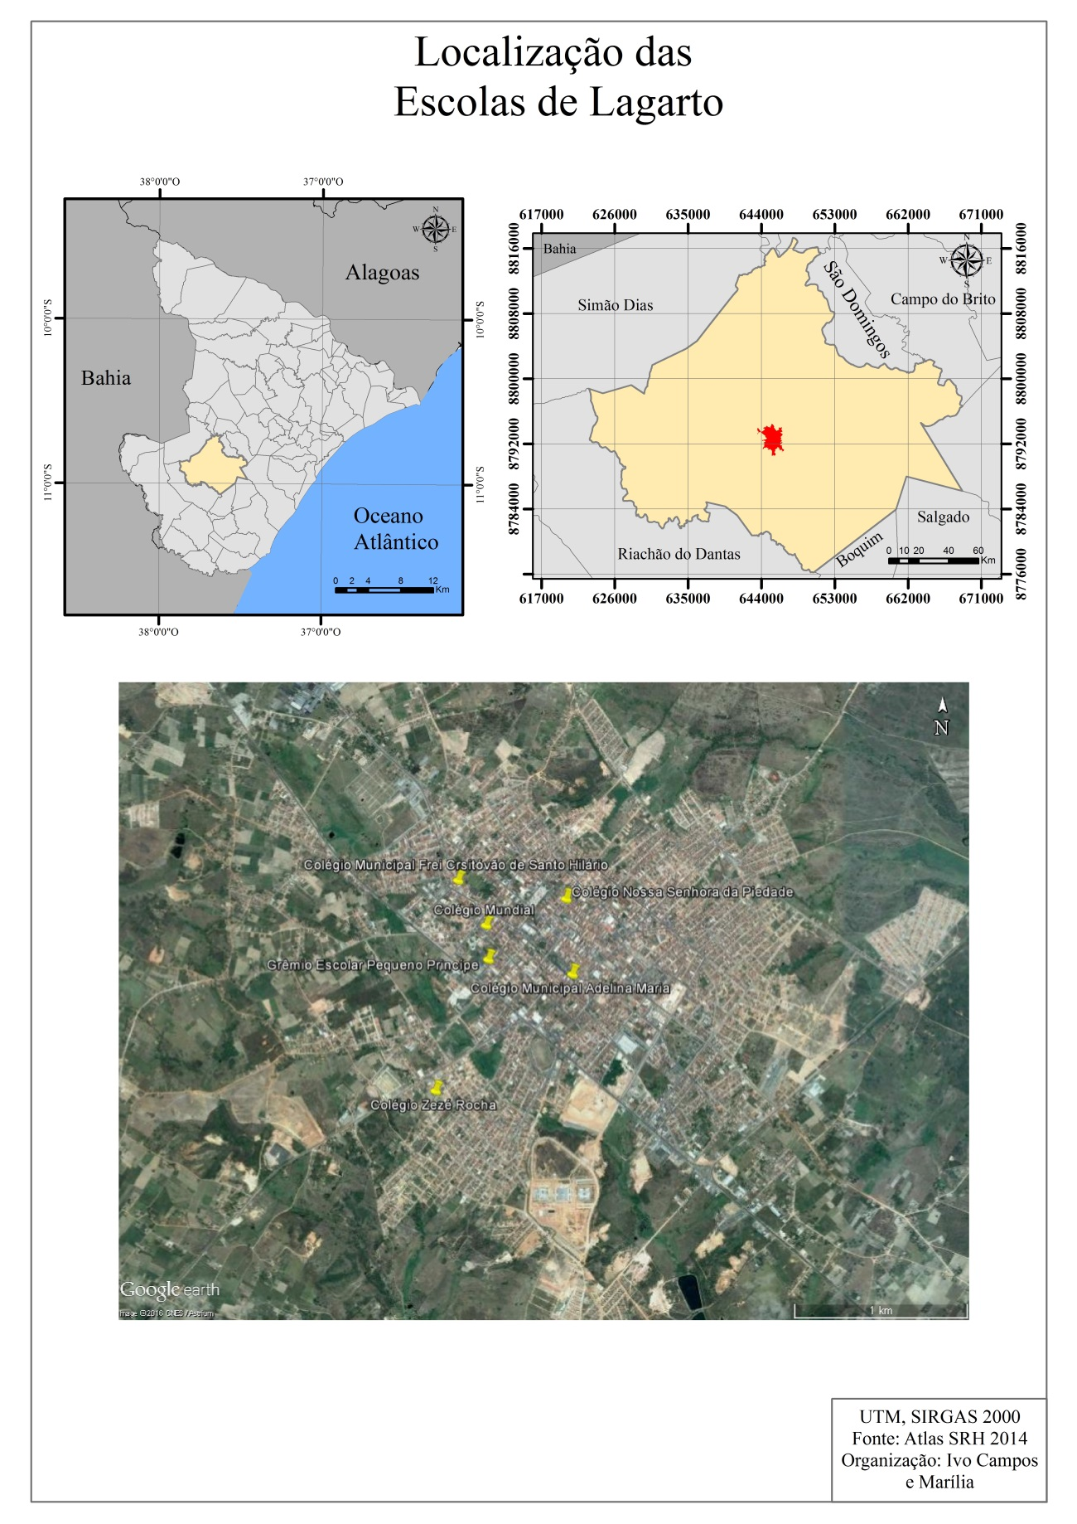

Sede municipal
Figura 1. Localização da área de estudo. Fonte: GÓIS, 2016.

Para realização desta pesquisa foram realizadas visitas à escola supracitada com o intuito de descrever e analisar, através das interações diárias do contexto escolar e das descrições do ambiente de atuação do professor, como este insere temas voltados à EA nas disciplinas ministradas diariamente. Para auxílio base na captura destas informações, a pesquisa contou com os procedimentos metodológicos dispostos no método fenomenológico, onde, para Gil (2012, p. 14) neste tipo de pesquisa “[...] o pesquisador preocupa-se em mostrar e esclarecer o que é dado. Não procura explicar mediante leis [...] mas considera imediatamente o que está presente na consciência do sujeito”.
O estudo desta pesquisa abrangeu a natureza quali-quantitativa. Neste procedimento, todas as informações são levadas em consideração, análise de texto, observação direta do fato investigado, o comportamento verificado a partir do roteiro de entrevistas abertas e fechadas, observação participante, análise documental, dentre outros (MOREIRA, 2004).
As interações analisadas no ambiente de abordagem da pesquisa foram descritas de maneira criteriosa, fazendo-se uso do procedimento técnico da observação. Gil (2012) destaca que este método pode ter se tornado um dos mais modernos, pois possibilita um elevado grau de precisão no que se dispõe a pesquisar.
O tipo de observação foi participante. Na pesquisa participante o investigador se insere até determinado ponto como membro da comunidade/população que deseja pesquisar. A ideia central de sua entrada no grupo é ganhar a confiança, ser influenciado pelas características do meio e tornar os investigados conscientes do valor da investigação. Essa técnica de investigação participante acontece pelo contato direto do pesquisador com o elemento observado (GERHARDT; SILVEIRA, 2009).
Gerhardt e Silveira (2009, p. 75) apontam que “A observação participante permite captar uma variedade de situações [...] que não são obtidos por meio de perguntas. Os fenômenos são observados diretamente na própria realidade. A observação participante apreende o que há de mais imponderável e evasivo na vida real”. Borba (1983, p. 43) reitera que “É a metodologia que procura incentivar o desenvolvimento autônomo (autoconfiante) a partir das bases e uma relativa independência do exterior”.
O tipo desta pesquisa foi descritiva. Para Triviños (1987) este tipo de pesquisa determina uma série de dados sobre o fato pesquisado pretendendo descrever os fenômenos da realidade que se busca investigar.
As investigações preliminares se realizaram por fontes primárias (dados históricos, bibliográficos e estatísticos, informações, arquivos oficiais, registros em geral, correspondência pública ou privada etc) e por fontes secundárias (imprensa em geral e obras literárias) (LAKATOS; MARCONI, 2003).
A partir da catalogação e da tabulação dos dados, estes foram coletados, tratados e analisados pelo Microsoft Office Excel e representados em forma de gráficos.

RESULTADOS E DISCUSSÕES

A Escola Municipal Noruega está inserida no Povoado Urubutinga, no município de Lagarto/SE. É a única escola do povoado, tendo apenas duas turmas que são sediadas no turno matutino. Uma corresponde a Educação Infantil e a outra ao Ensino Fundamental multisseriada, turma na qual o projeto foi desenvolvido. Esta turma é composta por doze alunos distribuídos entre o primeiro, segundo e terceiro ano do Ensino Fundamental, onde 17% dos alunos correspondem ao 1º ano, 33% ao 2º ano e 50% ao 3º ano (Figura 2).

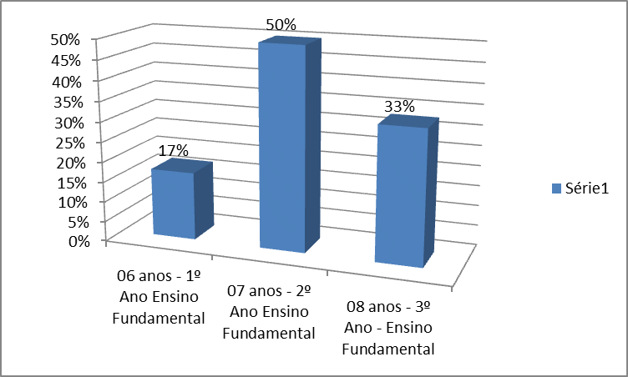

Figura 2. Turma multisseriada – Idade e série.
Fonte: PESQUISA, 2016.

Há uma nítida dificuldade por parte da professora regente no desenvolvimento do plano de ensino diário, pois como são três turmas diferentes, a cada instante a educadora se dedica a uma série, enquanto as demais crianças aguardam, realizando outra tarefa. Também conta-se com as ausências dos alunos, o que acaba mudando todo o planejamento.
Porém, mesmo com tantas dificuldades, a professora se mostrou sempre atenta a temas que se relacionam a EA. No que diz respeito ao livro didático, este se apresenta como um facilitador para o desenvolvimento das atividades interdisciplinares – A coleção Girassol – Saberes e fazeres do campo é totalmente direcionada a valorização do Meio Ambiente e da vida campesina, inserindo-se em praticamente todas as disciplinas dos componentes escolares.
Em entrevista com a professora regente, esta relatou que os alunos gostam do livro e interagem bastante, pois aborda temas relacionados à realidade dos mesmos, despertando ainda mais seu interesse. A docente também evidenciou durante a entrevista que sempre realiza visitas aos agricultores da comunidade abordando temas de conscientização agroecológica que podem ser trabalhados dentro e fora da escola. Dos projetos interdisciplinares já desenvolvidos, a docente destacou: Meio Ambiente e vida; Projeto vida na roça; Água, fonte de vida e Os prazeres da vida no campo. Assim sendo, Cribb (2010, p. 46), elenca que

A interdisciplinaridade tem como estratégia a união de diferentes disciplinas em busca da compreensão e da resolução de um problema. Nesse âmbito as diversas disciplinas não precisam se afastar de seus conceitos e métodos para contribuir com um projeto ou com a solução de algum problema [...].

A docente também enfatizou que a Secretaria Municipal de Educação de Lagarto/SE promove periodicamente cursos de capacitação e formação (presenciais e a distância) para professores que trabalham no campo.
Durante a aplicação das entrevistas para os alunos alguns registros se deram por meio de gravações, fazendo o uso de citações diretas dos participantes. Para a manutenção do sigilo de cada entrevistado que concedeu a gravação, as citações foram abreviadas por E1, E2 (Entrevistado 1, Entrevistado 2...).
Quando questionados sobre o que é Meio Ambiente alguns entrevistados deram as seguintes respostas:

E1 (sete anos) “O meio ambiente é onde a gente mora”.
E2 (oito anos) “O meio ambiente é a minha casa. A natureza, os pássaros, as árvores que dão os frutos”.
E3 (sete anos) “O meio ambiente é o lugar que a gente mora. E tem casa, escola, pessoas”.
E4 (oito anos) “O meio ambiente é o lugar que a gente não pode sujar e que não pode jogar lixo”.

Aos entrevistados também foi solicitado que expressassem algumas atitudes que pudessem colaborar com a conservação do planeta em que habitamos:

E5 (sete anos) “Não jogando lixo no chão, não desperdiçando água e não desperdiçando energia”.
E6 (oito anos) “Catar as frutas, limpar as coisas, limpar o planeta (...) catar as folhas do chão”.
E7 (sete anos) “Não cortando árvores, plantando árvores”.
E8 (seis anos) “Regar [as plantas], não jogar lixo, dar sol [as plantas], tomar banho só com um balde cheio de água”.

As entrevistas foram fundamentais para analisar a postura dos alunos frente à temática ambiental, ecológica, didática e interdisciplinar onde possibilitou o investigador “[...] observa[r] a situação social ou institucional, sem a manipulação de qualquer variável” (MOREIRA, 2004, p. 16).
Quando questionados em quais disciplinas escolares os entrevistados percebem a inserção de temas que interagem com o Meio Ambiente, 28% relataram na disciplina Geografia, 24% na disciplina Ciências, 17% na disciplina História, 7% na disciplina Inglês, 7% na disciplina Matemática, 7% na disciplina Português, 7% em todas as disciplinas e 3% na disciplina Redação (Figura 3).
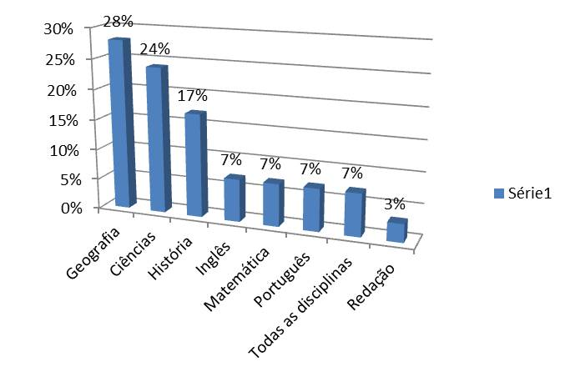

Figura 3. Disciplinas escolares que mais interagem com a temática ambiental.
Fonte: Pesquisa de campo, 2016.

Quando questionados sobre a importância de estudar temas relacionados ao Meio Ambiente em várias disciplinas, 100% dos alunos elencou ser de suma importância, pois além de ampliar o conhecimento leva-os a oportunidade de aprender e cuidar de maneira mais consciente do planeta que habitamos. Onde, para Boff (2008, p. 33) “Cuidar é mais que um ato; é uma atitude. Portanto, abrange uma atitude de ocupação, preocupação, de responsabilização e de envolvimento afetivo com o outro”.
No âmbito educativo, a EA deve estar inserida, perpassando todas as atividades escolares, sendo desenvolvida de forma interdisciplinar, para ascender questões contemporâneas e fazer emergir reflexões sobre qual o mundo considerado ideal, pondo em prática um pensamento ecológico planetário (CRIBB, 2010).

Construindo a horta na escola

O campo, de modo geral, é um todo que aglomera as condições e as modalidades da produção agrícola, assim como o conjunto dos processos que se incorporam a ela, integrando outra forma de economia e de aglomerações (DELGADO, 2010).
Sabendo da importância existente no consumo de alimentos saudáveis para a manutenção da vida e do equilíbrio do planeta, cabe a Escola inserir em seus componentes curriculares, práticas que estimulem seus alunos ao uso mais sustentável dos recursos disponíveis na natureza, estimulando ao não consumo de alimentos transgênicos e consequentemente ao não uso de agrotóxicos nas culturas cultivadas. “Nesse sentido o papel do educador [...] é muito relevante, já que a EA não é uma matéria somada àquelas existentes e sim um tema transversal que exige a união das disciplinas do currículo” (CRIBB, 2010, p. 46).
Ruscheinsky (2002), ressalva que é importante inserir à agricultura uma dinâmica mais autosustentável e menos agressiva à natureza, como é a agricultura tradicional. Deste modo, a típica agricultura sustentável emerge como uma opção que insere vários benefícios aos que produzem, consomem e comercializam.
Dias (2004) revela que essas práticas devem ser compreendidas e estimuladas em seu ambiente local e em seguida ser entendida em seu conjunto global. É de suma importância que haja um processo participativo constante, para que não seja excepcionalmente informativa, de modo a inserir uma consciência crítica sobre a real situação ambiental do planeta.
Cribb (2010, p. 49) reitera que,

A importância da Educação Ambiental proporciona aos alunos conhecimentos sobre um tipo de agricultura mais natural, o perigo da utilização de agrotóxicos e o mal que estas substâncias causam à saúde humana, aos animais e aos ecossistemas. Também é uma maneira dos estudantes descobrirem a importância dos legumes e verduras para a nossa saúde. Além disso, a possibilidade de sair da sala para assistir aula em um espaço aberto, e estar em contato direto com a terra, com a água, poder preparar o solo, conhecer e associar os ciclos alimentares de semeadura, plantio, cultivo, ter cuidado com as plantas e colhê-las torna-se uma diversão.

Capra (2005) relata que além da natureza, da terra e dos seres vivos presentes no meio ambiente, deve-se conservar a integridade do ciclo ecológico com práticas agrícolas menos agressivas. Essa proposta ancora-se nos princípios de respeito à vida e faz reavivar o uso de vários métodos habituais de manejo da terra que estão sendo resgatados pela agricultura sustentável.
Após as primeiras observações e entrevistas, foram realizadas rodas de conversa com as crianças (Figura 4) que tiveram como tema “A vida na roça” onde foram apresentadas as seguintes temáticas: agricultura sustentável, alimentos geneticamente modificados e manejo de produção orgânica onde, ao final, os alunos foram convidados a realizar uma atividade de fixação sobre os alimentos transgênicos (Figura 5).

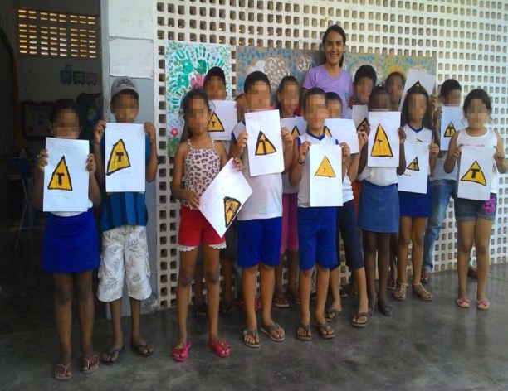
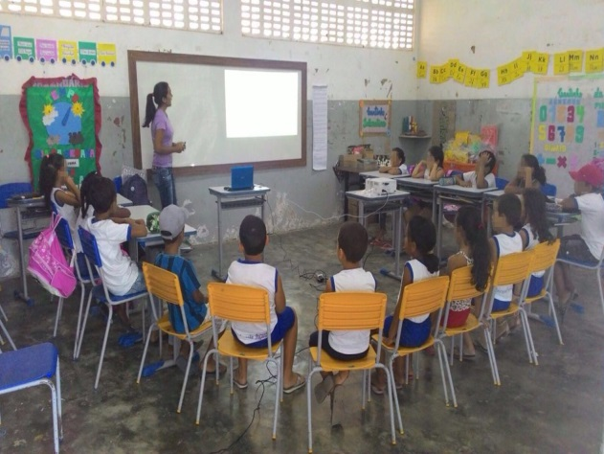

Figura 4. Roda de conversas. Figura 5. Atividade de fixação.
Fonte: PESQUISA, 2016. Fonte: PESQUISA, 2016.

Na semana seguinte realizou-se uma nova roda de conversa com o tema “Meio Ambiente: nossa casa” e “Construindo uma horta em nossa escola”. Essas rodas de conversas foram muito produtivas, pois as crianças tiveram a oportunidade de trocar experiências e relatar sua opinião sobre as temáticas propostas. Quando questionados sobre os benefícios em construir uma horta escolar, 100% das crianças elencou o fato de que as hortaliças poderiam ser inseridas na alimentação escolar.
As rodas de conversa apresentam-se como um rico instrumento para ser utilizado como prática metodológica de aproximação entre os sujeitos no cotidiano pedagógico. Na visão de Gaskel (2002, p. 79), essa prática emerge como “[...] um debate aberto e acessível a todos [cujos] assuntos em questão são de interesse comum; [onde] as diferenças de status entre os participantes não são levadas em consideração; e o debate se fundamenta em uma discussão racional”.
Ao final das conversas, as crianças foram convidadas a assistir um vídeo e ouvir uma música abordando os temas já citados e foi sugerido que as mesmas desenhassem a horta que desejariam que existisse na escola (Figuras 6, 7 e 8)


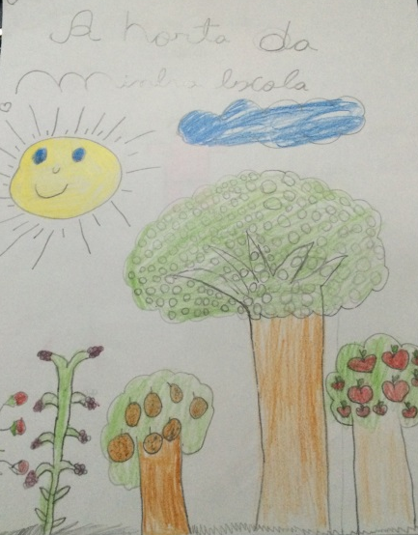
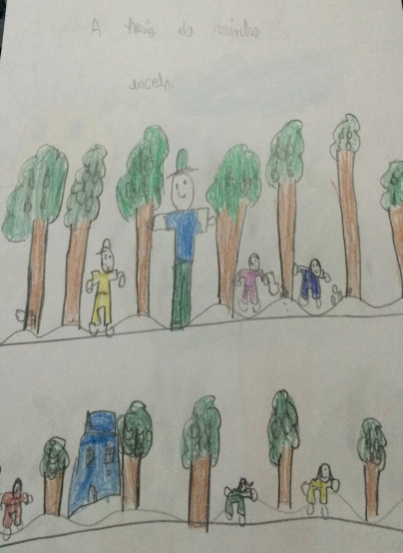

Figuras 6, 7 e 8 (Respectivamente). Representação da horta na escola.
Fonte: PESQUISA, 2016

Frente a isso, pensou-se, junto com os alunos e a professora regente, na construção de uma horta na escola, para que as crianças pudessem realizar na prática tudo que já haviam vivenciado em sala de aula. Capra (2005) resgata que o local da horta escolar caracteriza-se como um espaço adequado para interligar as crianças aos princípios basilares da comida saudável, bem como ao enriquecimento de inúmeras atividades desenvolvidas na escola. “As atividades na horta despertam para não depredar, mas para conservar o ambiente e a trilhar os caminhos para alcançar o desenvolvimento sustentável” (CRIBB, 2010, p. 50).
Em entrevista com os alunos sobre a possível construção da horta, deparamo-nos com alguns problemas. A escola não possui muros, por essa razão, as galinhas dos sítios dos vizinhos têm livre acesso ao estabelecimento, o que ocasionaria a destruição do trabalho que seria executado. Outro problema consistiu no fato da escola não haver um funcionário que pudesse estar responsável pela manutenção da horta (como regar e verificar a disseminação de pragas, principalmente nos finais de semana).
Diante destes empecilhos, as crianças se mostraram criativas e empenhadas em resolver os problemas. As mesmas sugeriram que fosse construído na escola, ao invés da horta, um pomar, com frutas nativas da região. As próprias escolheram as espécies (mangueira, goiabeira, cajueiro e graviola) e no dia da culminância das atividades, foram plantadas as mudas nas imediações da escola seguindo as orientações dos vídeos educativos e das rodas de conversas que foram realizadas anteriormente (Figuras 9, 10, 11 e 12).

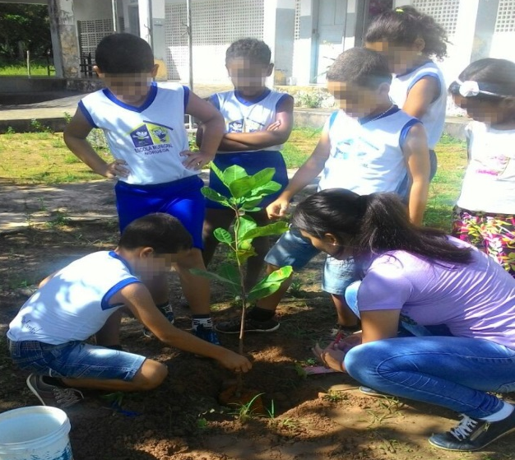
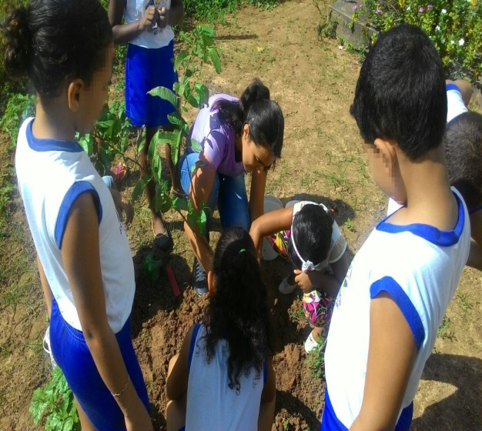

Figura 9. Plantio de cajueiro. Figura 10. Plantio de goiabeira.
Fonte: PESQUISA, 2016. Fonte: PESQUISA, 2016.

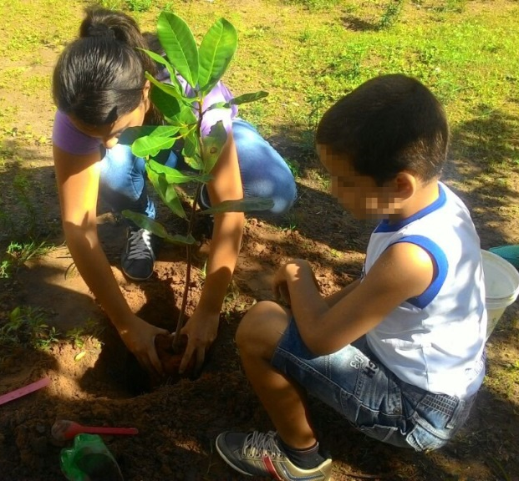
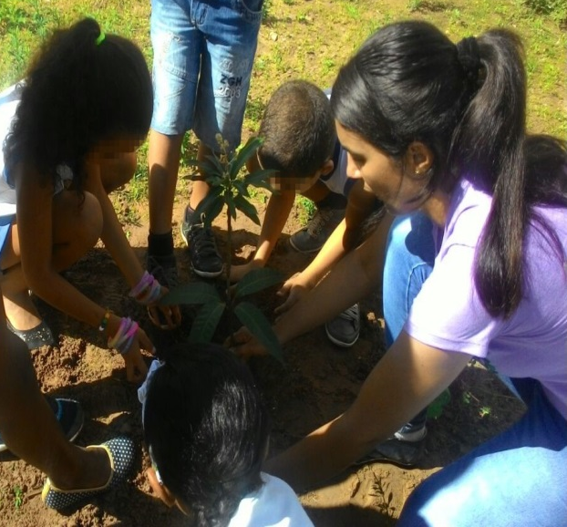

Figura 11. Plantio de mangueira. Figura 12. Plantio de graviola.
Fonte: PESQUISA, 2016. Fonte: PESQUISA, 2016.

Os alunos também sugeriram que o “ajudante do dia” ficasse responsável por fiscalizar as mudas recém-plantadas dos possíveis predadores locais.
Cuba (2010, p. 29) enfatiza que, para que haja maior difusão da consciência ambiental “[...] se faz [necessário] o trabalho de EA dentro e fora da escola, incluindo projetos que envolvam os alunos em sala de aula, tornando-os multiplicadores de atitudes sustentáveis, do ponto de vista do meio ambiente”.
Deste modo, após o término das atividades interdisciplinares que se desencadearam nos meses de abril, maio e junho, pode-se concluir que a EA é, de fato, um instrumento metodológico eficaz e capaz de integrar saberes diversos, objetivando o bem comum, não só da Escola, mas também do meio ambiente.
CONSIDERAÇÕES FINAIS

Desenvolver atividades com a temática ambiental no ambiente escolar não é tarefa fácil, pois exige a colaboração de todos os atores envolvidos no contexto educacional, porém, sua disseminação nas escolas exprime importância significativa na construção de condutas pró-ambientais.
É de concordância mundial a necessidade de preservação e conservação do meio ambiente, por esta razão não há alternativa que leve o cidadão a criar uma consciência ambiental crítica e menos agressiva, sem que haja a EA como plano de fundo.
A EA resgata a gestão ambiental como instrumento educativo no currículo escolar, centralizado no princípio de que a participação dos indivíduos é fator determinante para que mudanças significativas aconteçam, incentivando a adoção de novas posturas e comportamentos, seja na escola, no bairro ou na casa em que habitam.
A edificação de valores sociais deve perpassar por todo processo educacional para que, desde cedo, se constituam uma relação consciente das pessoas com o meio ambiente, objetivando a formação de cidadãos comprometidos em assumir novas atitudes na resolução dos problemas que envolvem as questões de cunho socioambiental.
O desenvolvimento de atividades envolvendo a horta escolar e à agricultura sustentável na escola é uma proposta interdisciplinar que deve ser reconhecida e aplicada em todas as disciplinas, não apenas em Ciências e Geografia. Em Matemática é possível trabalhar o tamanho das culturas, profundidade do berço onde se plantará as mudas, as noções de distância de um muda para outra. Em Português é possível o trabalho com a construção de murais informativos sobre os benefícios de cada planta cultivada. Assim como em todas as demais disciplinas do currículo escolar, necessitando apenas do empenho e colaboração dos profissionais que fazem parte do ambiente educacional.
Deste modo, conclui-se que, mesmo em meio a tantas dificuldades, a EA é uma proposta possível de ser aplicada nas escolas, basta que haja criatividade, vontade e comprometimento, pois, só por intermédio desta ferramenta metodológica é possível transformar a consciência dos cidadãos inseridos no processo ensino-aprendizagem.

REFERÊNCIAS

BRASIL. Lei Federal nº 9.795, de 27 de abril de 1999. Disponível em http://www.planalto.gov.br/ccivil_03/leis/L9795.htm. Acesso em: 01 de set. de 2016.

BOFF, L. Saber cuidar: ética do humano – compaixão pela terra. Petrópolis: Vozes, 2008.

BORBA, O. F. Aspectos teóricos da Pesquisa Participante: considerações sobre o significado e o papel da ciência na participação popular. In: C. R. Brandão (org). Pesquisa Participante. 3º edição. S. Paulo. Editora Brasiliense, 1983.
BRASIL, SECRETARIA DE EDUCAÇÃO BÁSICA. Parâmetros Curriculares Nacionais. Brasília: MEC, 1998.

CARVALHO, I.C. Em direção ao mundo da vida. Brasília: IPE, 1998.

CAPRA, F. et al. Alfabetização ecológica: a educação das crianças para um mundo sustentável. São Paulo: Editora Pensamento/Cultrix, 2005.

CUBA, M. A. Educação ambiental nas escolas. ECCOM, v. 1, n. 2, p. 23-31, jul./dez., 2010.

CRIBB, S. L. de S. P. Contribuições da educação ambiental e horta escolar na promoção de melhorias ao ensino, à saúde e ao ambiente. REMPEC - Ensino, Saúde e Ambiente, v.3 n 1 p. 42-60 Abril 2010.

DELGADO, N. G. O papel do rural no desenvolvimento nacional: da modernização conservadora dos anos 1970 ao governo Lula. In: ______ (Coord.) MINISTÉRIO DO DESENVOLVIMENTO AGRÁRIO. Conselho Nacional do Desenvolvimento Rural Sustentável. Brasil rural em debate. Brasília: CONDRA/MDA, 2010.

DIAS, G. F. Educação Ambiental: princípios e práticas. 9a ed. São Paulo. Gaia, 2004.

FAZENDA, I. C. A. Interdisciplinaridade-transdisciplinaridade: Visões culturais e epistemológicas. In: ___ O que é interdisciplinaridade. São Paulo: Cortez, 2008, p. 17-28.

FURRIELA, R. B. “Educação para o Consumo Sustentável”. Ciclo de Palestras sobre Meio Ambiente. MEC/SEF/COEA, 2001. Disponível em: http://www.inep.gov.br/download/cibec/ pce/ 2001/47-55.pdf. Acesso em: 01 de set. de 2016.

GASKEL, G. Entrevistas individuais e grupais. In: GASKEL, G.; BAUER, M. W. (Org). Pesquisa qualitativa com texto, imagem e som. Um manual prático. Petrópolis: Vozes, 2002. p. 64 – 89.

GERHARDT, T. E.; SILVEIRA, D. T. (org.). Métodos de Pesquisa. Universidade Aberta do Brasil – UAB/UFRGS e Curso de Graduação Tecnológica – Planejamento e Gestão para o Desenvolvimento Rural da SEAD/UFRGS. – Porto Alegre: Editora da UFRGS. 120 p. 2009.

GIL, A. C. Métodos e técnicas de pesquisa social. São Paulo. Editora Atlas S.A, 2012.

JACOBI, P. et al. (orgs.). Educação, meio ambiente e cidadania: reflexões e experiências. São Paulo: SMA, 1998.

______. Educação ambiental, cidadania e sustentabilidade. Cadernos de Pesquisa, n. 118, março/ 2003 Cadernos de Pesquisa, n. 118, p. 189-205, março/ 2003.

______. Meio ambiente urbano e sustentabilidade: alguns elementos para a reflexão. In: CAVALCANTI, C. (org.). Meio ambiente, desenvolvimento sustentável e políticas públicas. São Paulo: Cortez, 1997. p.384-390.

LAKATOS, E.; M, M. de A. Fundamentos de metodologia científica. 5 ed. São Paulo: Atlas, 2003.

LAYRARGUES, P. P. Identidades da Educação Ambiental Brasileira. Brasília: Ministério do Meio Ambiente. 2004.

LAYRARGUES, P. P; LIMA, G. F. C. As macrotendências político-pedagógicas da educação ambiental brasileira. Ambiente & Sociedade. São Paulo v. XVII, n. 1 n p. 23-40 n jan.-mar. 2014.

LIMA, W. Aprendizagem e classificação social: um desafio aos conceitos. Fórum Crítico da Educação: Revista do ISEP/Programa de Mestrado em Ciências Pedagógicas. v. 3, n. 1, out. 2004. Disponível em: <http://www.isep.com.br/FORUM5.pdf>. Acesso em: 23 agos. 2016.

LOUREIRO, C. F. Trajetórias e Fundamentos da Educação Ambiental. São Paulo: Cortez, 2004.

MEDEIROS, M. C. S.; RIBEIRO, M. C. M.; FERREIRA, C. M. A. Meio ambiente e educação ambiental nas escolas públicas. In: Âmbito Jurídico, Rio Grande, XIV, n. 92, set 2011. Disponível em: <http://www.ambito juridico.com.br/site/index.php?artigo_id=10267&n_link=revista_artigos_leitura>. Acesso em jun 2016. Acesso em: 01 de set. de 2016.

MINISTÉRIO DA EDUCAÇÃO. Secretaria de Educação Fundamental (org). Políticas de melhoria da qualidade da educação: um balanço institucional (2002). Disponível em: http://portal.mec.gov.br/seb/arquivos/pdf/Relat.pdf. Acesso em 14 de julho de 2016.

MIRANDA, R. G. Da interdisciplinaridade. In: FAZENDA, Ivani Catarina Arantes. O que é interdisciplinaridade. São Paulo: Cortez, 2008, p. 113-124.

MOREIRA, D. A. O método fenomenológico na pesquisa. São Paulo: Pioneira Thomson Learning, 2004.

RUSCHEINSKY, A. Educação ambiental, abordagens múltiplas. Porto Alegre: Artmed, 2002.

SANTOMÉ, J.T. Globalização e Interdisciplinaridade – o currículo integrado. Porto Alegre: Artes Médicas, 1998.

SANTOS, E. M. dos; FARIA, L. C. M. de. O educador e o olhar antropológico. Fórum Crítico da Educação: Revista do ISEP/Programa de Mestrado em Ciências Pedagógicas. v. 3, n. 1, out. 2004. Disponível em: <http://www.isep.com.br/FORUM5.pdf>. Acesso em: 23 ago. 2016.

STERLING, S. Sustainable education: re-visioning learning and change. Bristol, UK: Green Books, 2001. (Traduzido por Gisele Gois em 22/01/2015).

TRIVIÑOS, A. N. S. (1987). Introdução à pesquisa em ciências sociais: a pesquisa qualitativa em educação. São Paulo: Atlas, 1987.

